Лабораторная работа № 8
Реализация типовых элементов пользовательского интерфейса.
Создание модулей по типовым алгоритмам.

Цель работы: получить практические навыки разработки спецификаций структурных единиц, разработки алгоритмов структурных единиц, реализации алгоритмов средствами автоматизированного проектирования.

Ход работы:
- Прочитайте ещё раз свой вариант задания (к лабораторной работе №7). Проверьте математическую модель задачи.
- Откройте проект 1, созданный в лабораторной работе №7, проверьте правильность оформления интерфейса пользователя. Теперь приступаем ко второму этапу разработки приложения: созданию методов обработки событий. Создадим метод обработки события нажатия на кнопку.
Указания:
Список событий выделенного компонента можно посмотреть в окне свойств вкладка события, со значком «Молния» . Выбрав нужное событие, делаем двойной щелчок мышью в пустом поле напротив этого события. При этом автоматически создается метод обработки данного события со стандартным именем, и в окне кода программы прописывается его шаблон. Команда добавления события автоматически появляется в модуле описания формы Form1.Designer.cs, а на вкладке События название метода ставится в соответствие выбранному событию.
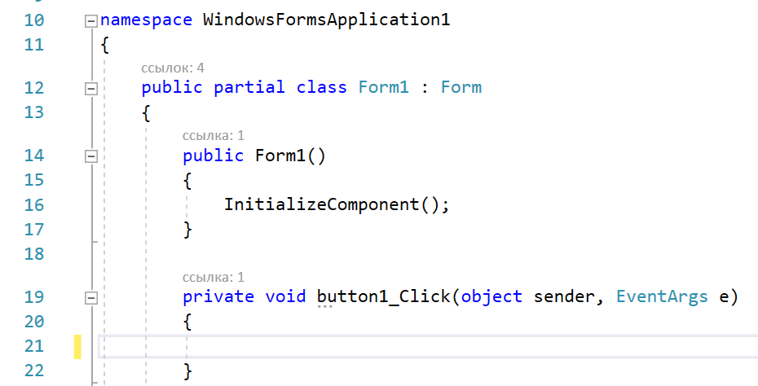
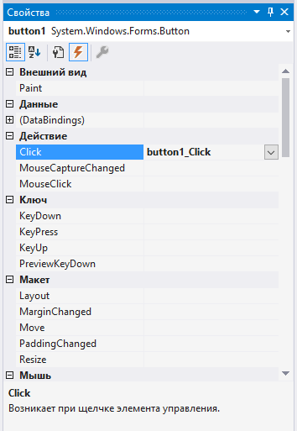

Рисунок 1 - Создание метода обработки события нажатия на кнопку

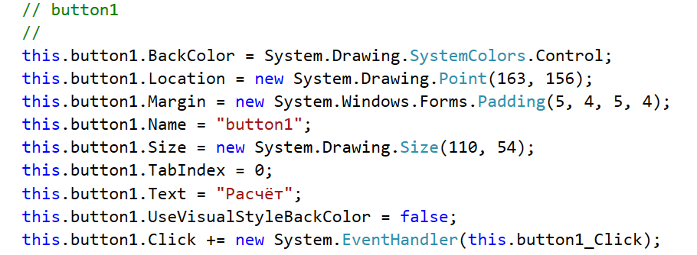
Рисунок 2 - Автоматическая генерация кода в модуле Form1.Designer.cs при создании события
- Внесите необходимые команды в тело метода: ввод и проверку входных данных, формулы для расчётов и вывод результатов на экран. Запустите проект на компиляцию. При необходимости исправьте синтаксические ошибки, выявленные на этапе компиляции.
- Подготовьте несколько тестовых примеров для проверки работоспособности программы. Запустите проект на выполнение.
Указания:
При выполнении программы могут выявляться ошибки выполнения (например, деление на ноль, ошибки конвертирования данных при преобразовании формата и др.) Проверим, что произойдёт, если задать недопустимые исходные данные? Если оставить поле ввода пустым? Частая причина ошибок выполнения – это ошибки ввода, допущенные пользователем. Многих из них можно избежать, если наложить ограничения на ввод.
- Создайте метод проверки нажатия на кнопки клавиатуры для поля ввода. Используем событие KeyPress поля textBox1. Пропишите команды, проверяющие правильность ввода в поле textBox1, учитывая тип исходных данных. Какие символы будут допустимыми для этого типа? Недопустимые символы должны игнорироваться. Если имеются несколько текстовых полей, назначьте тот же метод всем текстовым полям через вкладку «События».
Например, проверим правильность ввода вещественного числа в поле textBox1. Допускается вводить цифры от 0 до 9, нажимать клавишу стирания Backspace, вводить знак минус (минус, естественно, ставиться только перед числом), вводить точку и запятую (точка автоматически меняется на запятую, запятая должна быть только одна).
Пример метода проверки нажатия клавиш клавиатуры при вводе:
private void textBox1_KeyPress(object sender, KeyPressEventArgs e)
{
if ((e.KeyChar >= '0') && (e.KeyChar <= '9')) // цифры разрешены
return;
if ((e.KeyChar=='-') && (textBox1.Text.Length == 0)) // минус разрешён
return;
if (e.KeyChar == (char)Keys.Back) // BackSpase разрешён
return;
…
e.KeyChar = '\0'; // остальные символы запрещены (игнорировать)
}

- Сохраните проект, откомпилируйте его и запустите на выполнение. Проверьте, как работает процедура проверки правильности ввода.
- Подумайте, как избежать ошибки в том случае, если поле ввода пустое и пользователь нажмёт на кнопку «Вычислить»? Добавьте необходимые команды в код программы (например, блокировки кнопки «Вычислить» до тех пор, пока не будут введены данные). Проверьте выполнение.
- Добавьте комментарии в код программы. Комментируйте не операторы, а назначение переменных (по смыслу) и ход решения задачи. Обязательно прокомментируйте заголовки каждого метода – какое событие использовано и что происходит при этом событии. Перенесите в отчёт текст модуля с комментариями.
- Установите название и пиктограмму на приложение. Иконка должна отображаться в верхнем левом углу строки заголовка формы при работе приложения.
- Сохраните проект 1. Проверьте, установилась ли пиктограмма на исполняемый файл. Скопируйте исполняемый файл на рабочий стол. Закройте среду программирования и проверьте, запускается ли проект двойным щелчком мыши на исполняемом файле. Сверните запущенный на выполнение проект до пиктограммы на панели задач. Убедитесь, что рядом с пиктограммой появляется название проекта. Вставьте в отчёт соответствующий скриншот.
- Выполните разработку кода программы по тому же плану для проекта 2 (интерфейса с кнопками-переключателями или списком выбора).
- Подготовьте план тестирования (пример смотри в Таблице 1) для каждого проекта и протестируйте приложения по заданному сценарию. Вставьте в отчёт скриншоты тестирования проектов 1 и 2.
Таблица 1. Пример оформления протокола испытаний.

Проверяемые требования | Сообщения программы и вводимые значения | Ожидаемые  результаты | Фактические результаты
Способность программы обеспечить ввод исходных данных. | Ввести в поля ввода стороны треугольника (в каждое поле вещественное число без знака с разделителем запятая или точка) | В поле ввода можно ввести целое или вещественное число без знака, можно стирать символы в поле ввода, используя клавишу BackSpace. | Пройден  см. Рис.1
Способность программы обеспечить контроль вводимых данных. | В поле ввода попробовать вводить буквы, специальные знаки, запятую, точку, несколько запятых, знак минус. | Допустимыми являются только цифры, точка и запятая.  Недопустимые символы должны игнорироваться.  Точка должна автоматически заменяться запятой, запятая в числе должна ставиться только один раз. | Пройден  см. Рис.1
Способность программы обеспечить контроль пустых полей ввода. | Оставить одно или несколько полей ввода пустыми и нажать на кнопку «Вычислить». | Должно быть выведено сообщение об ошибке.  Приложение не закрывается, пользователь имеет возможность продолжить работу. | Пройден  см. Рис.2
Проверить способность программы вычислять тригонометрические функции Sin(x), Cos(x), Tg(x), Ctg(x) при заданном значении угла (в градусах). | Ввести значение угла в градусах (от 0 до 180) в поле ввода и нажать на кнопку «Вычислить». Входные данные 1:  30  Входные данные 2:  110 | Результат 1:  Результат 2: | Пройден  см. Рис.3  Результаты соответствуют контрольным расчётам.  Точность результата до 8 знаков после запятой.
Проверить способность программы определять, когда угол задан не верно. | Ввести значение угла в градусах (от 0 до 180) в поле ввода и нажать на кнопку «Вычислить». Входные данные 1:  181  Входные данные 2:  0  Входные данные 3:  -20 | Результат 1: сообщение об ошибке «Угол задан неверно!»  Результат 2: сообщение об ошибке «Угол задан неверно!»  Результат 3: сообщение об ошибке «Угол задан неверно!» | Пройден  см. Рис.4  Сообщение выводится.  Приложение не закрывается, пользователь имеет возможность продолжить работу.

Подведение итогов лабораторной работы:
Результатом выполнения лабораторной работы должны быть два проекта, сохранённые в отдельных папках, и отчёт. Отчёт должен содержать:
- название лабораторной работы, цель работы;
- текст вашего задания с указанием номера варианта;
- что дано и что требуется найти в задаче с указанием типов данных;
- скриншоты форм с надписанными компонентами;
- тексты модулей с подробными комментариями;
- план тестирования (тестовый сценарий);
- скриншоты тестирования проектов 1, 2;
- колонтитулы с вашей фамилией и номером группы.
Продемонстрируйте результаты работы преподавателю и получите оценку.
Контрольные вопросы:
- Как создать метод обработки какого-либо события? Что происходит при создании нового метода обработки события? Где будут прописаны заголовки метода?
- Как правильно удалить метод обработки события, если он не нужен?
- Как запустить проект на компиляцию? Какой вид ошибок выявляется при компиляции?
- Как запустить проект на выполнение? Какие виды ошибок выявляется на этапе выполнения? Приведите примеры таких ошибок.
- Как прервать выполнение программы в случае ошибки или если она «зависла»?
- Как установить новую иконку в проект?

